Funící
LOKOmotiva

Časopis berounského horolezeckého oddílu Lokomotiva beroun
Číslo I./2004, ročník V.
vyšlo 14. 4. 2004
S laskavým svolením šefredaktora Michala Hlaváče Dočasně Vydává:
Anna Reschová, e-mail: ap.reschici@quick.cz
redakční uzávěrka příštího čísla : 30..06. 2004

!!! ZASÍLÁNÍ TOHOTO ČASOPISU JE MOŽNO ZDARMA OBJEDNAT ČI ZRUŠIT NA VÝŠE UVEDENÉ EMAILOVÉ ADRESE !!!

Kalendář akcí | Portrét
Oddílové zpravodajství | Lezecké oblasti
Novinky a zprávičky z Berounska | Odkazy
Novinky a zprávičky z Čech a ”okolí” | Inzerce
Novinky ze světa

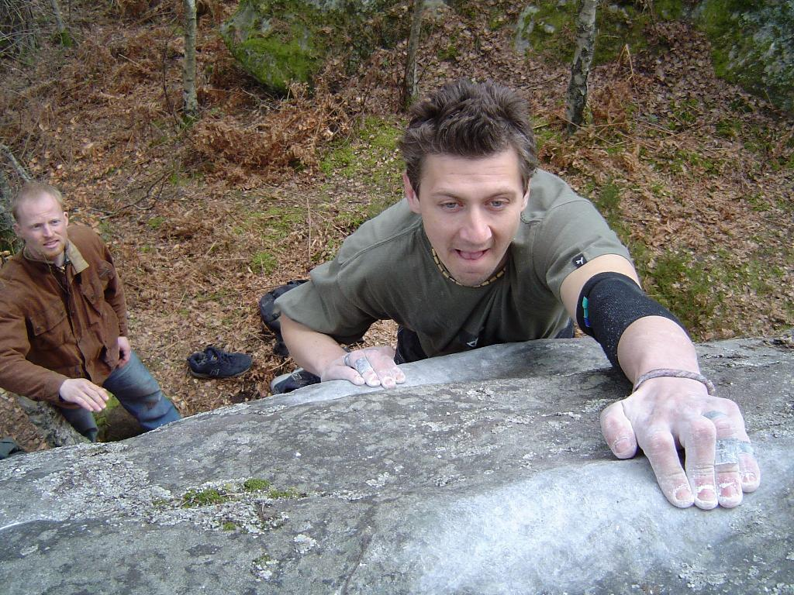
Kecy redaktora

No, zima to snad už definitivně vzdala, takže si můžeme užívat sluníčka na okolních skalkách. Byla teď delší pauza mezi posledními čísly FunLoku, nějak nezvládám a hlavně jsem přišla i o několik příspěvků. Čímž se všem omlouvám. V tomto čísle ještě zavzpomínáme na zimu. Někteří vyrazili dál již za teplem. V této sezóně přeji pevné stupy, silné prsty a sluníčko nejen na duši.

Anička

Kalendář akcí
 | 15.-16. 5. 2004 | Petrohradské PADání
 | 19.6. 2004 | Tvrďák – Osmý ročník -Tradičně netradiční víceboj v přírodních disciplínách – kolo, běh, plavání, terénní vložky. Sraz v 10 hod u jezu v Hýskově. Propozice na http://mujweb.cz/tvrdak/
 | 26.-27. 6. 2004 | Prachov (omlouváme se za změnu termínu, ale snad už tento bude platit) Petr Resch (ap.reschici@quick.cz )
 | 24.7. – 31.7. 2004 | Ostrov – organizuje a přihlášky přijímá Jirka Novotný (novotny.jiri@gzcd.cz)
 | 31.7. – 7.8. 2004 | Ostaš – organizují Reschici (ap.reschici@quick.cz) Přihlášky polopenzí nahlaste do 20.7.

 | 13. 9. 2004 | V Bílině pátý ročník hudebního festivalu "Babí léto na Kyselce", které organizuje a připravuje Jindra Hakim Luňák se svojí kapelou Křáp. Více se dočtete na www.babileto.bilinanet.cz Začíná se kolem 11 hod dopoledne. Vše probíhá v areálu letního koupaliště, vedle campu, v lázeňském lesoparku na Kyselce. Pro děti je tradičně připraveno plno atrakcí a soutěží až do pozdního odpoledne. V nočních hodinách se končí countrybálem, který obvykle končí až nad ránem. Nocleh možno zajistit v autokempu Kyselka, tel: 471 823 254, ale neváhejte, počet chatek a lůžek je omezen. V neděli si můžete udělat výlet na Bořeň, ať už lezecký či turistický. (ap.reschici@quick.cz)
 | Říjen 2003 | Kolešov –organizují Chalupovi (ggs@quick.cz)
 | Prosinec 2003 | Poslední slanění
Úvodní strana
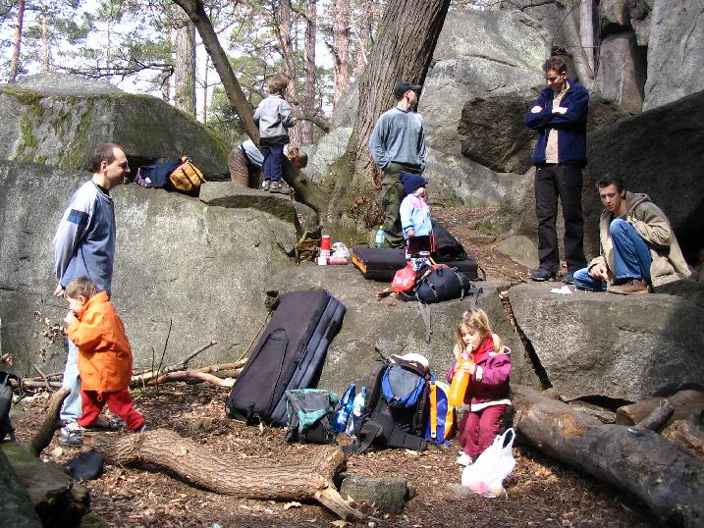 Petrohrad – duben 2004

Oddílové zpravodajství

oddílová knihovna stav 14.4.2004

A. Průvodci – ČR

název autor rok vydání
1. Adršpach Pavel Lisák 1994
2. Adršpach 1.díl Stanislav Lukavský
3. Adršpach 2.díl Stanislav Lukavský
4. Bořeň – Internet 1990
5. Broumovské stěny Stanislav Beneš 1995
6. Český kras – dodatky

7. Dubské skály 1999
8. Hruboskalsko 1.díl Hejtmánek,Homolka,Sochor 1996
9. Hruboskalsko 2.díl Hejtmánek,Homolka,Sochor 1998
10. Chlumské skály HK Rakovník
11. Jizerské hory Fajgl, Simm, Vrkoslav 1999
12. Krušné hory, Střední Poohří
České středohoří 1999
13. Křízák P.Lisák 2001

14. Křížový vrch Vladimír Bros 1993
15. Labské údolí Rostislav Štefánek 1998
16. Labské údolí a Bělá P.Černý 2001
17. Moravské pískovce Skýpala, Šumšala, Žert 1997
18. Ostaš Adolf Kadlec 1996
19. Přílepská skála HK Rakovník 1994
20. Skály na Mužském Hejtmánek, Homolka 2000
21. Skály v okolí Chotěboře D. Kroupa 2001
22. Srbsko Karel Žák 1992
23. Žďárské vrchy Doležal, Trefulka 2001

B. Průvodci – zahraničí - skály

název autor rok vydání
1. Arrampicate sportivee moderne
fra lecco e Como (IT) kolektiv autorů 1997
2. Boux – kopie (FR) Matthias Heinkel
3. Grotti – kopie (IT) Timo Marschner
4. Kaitersberg (DE) kopie
5. Manín (SK) Daniel Pauer 1995
6. Osp (SI) Tomo Česen
7. Siná (SK) 1998
8. Slovenija 1999
9. Slovenské skaly I. Daniel Pauer 2000
10. Fontainebleau

C. Průvodci – zahraničí – hory

název autor rok vydání

1. Horské stěny (Tatry, Alpy) – kopie (IT)
2. Kaisergebirge – extrem Pit Schubert
3. Österreich – West–Bereich V–IX (AT) Siegfried Moschen 1994
4. Přehled horolezeckých terénů Rumunska L.Kukačka 1980
5. Vysoké Tatry VI A.Puškáš 1979
6. Vysoké Tatry VII A.Puškáš 1981

D. Ostatní literatura

Název autor rok vydání

1. Jištění je jistota Jiří Růžička, Filip Šilhan 1997
2. Rotpunkt – časopis 1995 – 2000
3. Ze života horolezce M.Šmíd 1991

Informace Zdeněk Resch
tel. 602 944 114
Z.Resch@seznam.cz
www.mount.cz
Webové stránky, které spravuje Petr Vaněk. Najdete na nich všechna čísla tohoto občasníku i info o našem oddíle. Ale mohlo by tam toho být víc z oddílového zpravodajství a fotek a vůbec. Petr to zajistí technicky a naši mladí adepti by tam pak mohli sypat ty zajímavosti. V Tatrách byla z řad členů vyslovena i prosba, zda by na těchto stránkách mohl být i aktuální seznam členů s telefony a emaily, aby se mohli lépe, rychleji a radostněji shánět spolulezci. Myslím, že v tom problém není a jsem pro.
-ar-
Z pozice předsedy, která pro některé lidičky nic neznamená, ale přece jenom mě to k něčemu zavazuje a nějaký čas Vám a především Vám musím věnovat, apeluji zejména na mladší členy oddílu, chopte se toho! Když jsem byl ve Vašem věku, byl jsem plný energie a navíc jsem, stejně jako Vy, měl sdostatek času (starší by mohli vyprávět, jak vypadal můj nástup v Berouně, že JN). Ich habe gesagt! Je na Vás, jak se k tomu postavíte.
- pr-
ZIMNÍ RADOVÁNKY
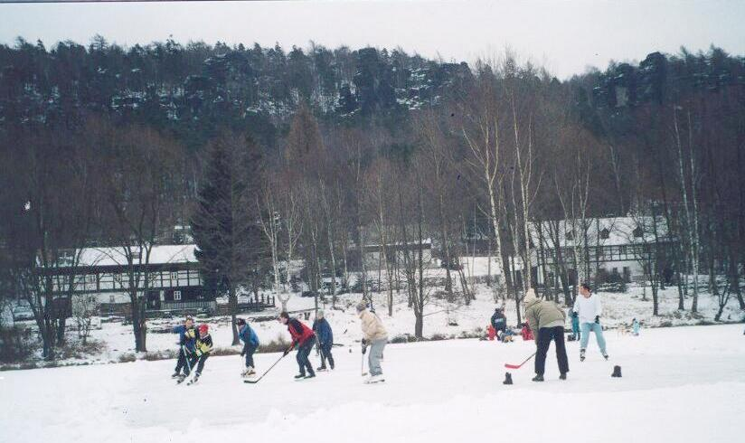
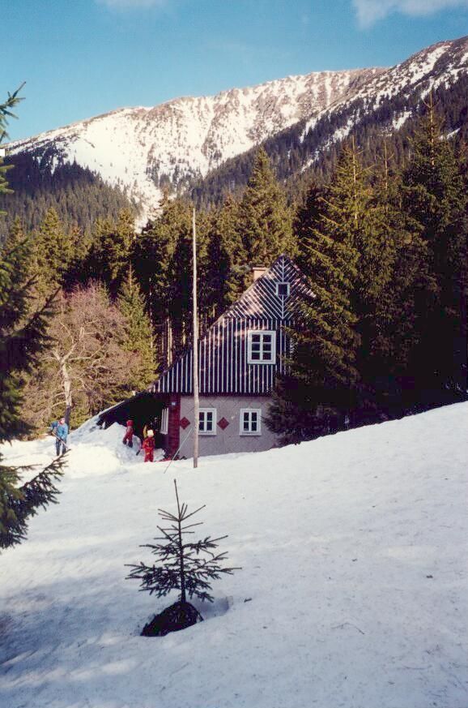
Přemýšlejíc o dvou letošních akcích „Silvestr v Ostrově“ a „Yettice“, rozhodl jsem se pro společný název. Obě akce totiž spojovaly nejen fakty, že byly v zimě, ale i řada dalších – příjemní lidé, příjemné pařby, kupa dětí a o lezení se maximálně hovořilo. A když už se v Ostrově někteří jedinci (ano sebekriticky přiznávám, že jsem jedním z nich) vydali přece jenom za horolezeckými výkony, připomínal boulderový výlet na Sněžník spíše velké rajóny před panelákem, kdy radost ze sněhové nadílky kalil fakt, že ten sníh NĚKDO musí odklidit a rozhodně lépe jsme s Robertem nedopadli ani při pokusu o „Hore Zdar“ na Císaři, pod nímž jsme stanuli už ve 2.30 SEČ, 01.01.2004.
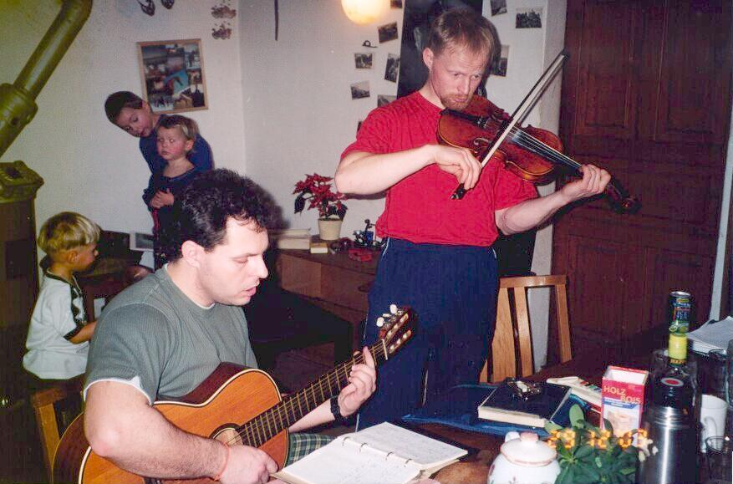
A tak si budeme přát, aby Yettici v parádní přírodě na konci Obřího dolu nesebrala lavina a my si mohli stejně tak jako letos i příští rok zažít iluzi divočiny, protože bez „keců“ tohle se už u nás vidí málokde. A stejně tak budeme doufat, že Svaz udrží chalupu v Ostrově nebo že i nový majitel bude stejně vstřícný korunou smrdícím horolezcům (snad se někdo neurazí), prahnoucím po boulích a modřinách z hokejových mačů a třeba se nám příští rok podaří konečně vypálit to cédéčko, neboť hudba, kterou jsme všichni společně tvořili, měla by být rozhodně příštím generacím zachována (pro neznalé problematiky, kamna instalovaná ve společenské místnosti v Ostrově nebyla vybavena tím správným „softvérem“ pro pálení CD). –pr-

12.- 20.3. 2004 Tatry

Ahoj všichni.
Tak se zase rok s rokem sešel a my jsme opět vyrazili do Tater (Vysokých). Naše skupina - já, Anička, Jana, Honza, Franta, Karel, Šusťa, Robert, Tomáš, Pavel + dvě posily z Moravy = Milan (Šamšula) a Petr – zavítala tentokrát do Velické doliny. A tak se nás musely obávat všechny vyhlášené prásky jako: Východná Vysoká, Gerlach přes Krčmářák atp.
Ihned po příjezdu proběhla první údolní aklimatizace, zde nutno podotknout, že již druhý rok po sobě jsme první den nevytáhli paty z baráku, dále než na fajčareň před chatou, naší lenosti budiž omluvou, že s námi nebyli žádní noví horalové, a tak se brždění ve sněhu a podobné „triviálnosti“ nemusely nacvičovat… Po úspěšné aklimatizaci a všeobecném veselí jsme se v neděli drali do stěn, tedy, pro nepřízeň počasí (velké lavinové nebezpečí) ne do stěn, ale pouze zjistit stav sněhu na Polský hřeben. Jen já s Milanem jsme se rozhodli pro pravé žebro Opálové stěny. Po středně těžkém mixu nás čekal napínavý sestup prosluněným Kvetnicovým žlebem, nicméně všechen sníh, až nekonečně mnoho, zůstal na svém původním místě a my jsme pod ústím Kvetnice mohli posvačit blíže nejmenovanou sušenku. Tedy, jen co jsem si odložil helmu ozval se za našimi zády sypající se sníh, po poodběhnutí jsme si tedy konečně podráždili žaludeční šťávy a vyrazili dolů.
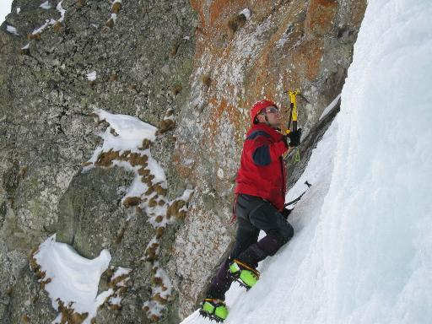
S rozhodnutím: „Co mělo spadnout, spadlo“ a plni odhodlání jsme v pondělí vyrazili vstříc nebezpečí. Já s Milanem do SZ stěny Východné Vysoké, Honza se Šusťou do Velické přes jeskyni, ostatní na zbylé Velické Granáty. Přesně si nepamatuji, protože to ráno pro mne bylo opravdu perné: Vstávali jsme v 6:00, po odchodu v 6:30 a vystoupání téměř poloviny hangu, jsem si vzpomněl, že jsem si nevzal helmu (I. Chyba), po přiběhnutí na pokoj jsem zjistil, že ani tady jsem ji nevytrousil. V tuto chvíli se to zdálo jasné – udělal dvojitou chybu (II. Chyba), měl jsem si rovnou prohledat batoh a zjistil bych že ji mám s sebou. Zde jsem však stále netušil, jak strašně se mýlím. Kdyby jen dvě chyby na ráz… Po prohledání batohu jsem prohlásil helmu za nezvěstnou. Nicméně můj optimismus mi jasně říkal, že je pod Kvetnicovým žlebem… Byla tam. Nakonec Karel pro tuto chronickou zapomnětlivost objevil nový termín: Adamova trojchyba = Někde něco zapomeneme, pak na to zapomeneme, a pak zapomeneme, kde jsme to mohli zapomenout (doufám, že mají všichni jasno). Ale pro nás to byl pouze začátek nekonečného dne. Pod nástup jsme se dostali už bez problémů, ale ve třetí délce ve stěně Milanovi upadla jeho gore-texová rukavice. Dohodli jsme se, že si pro ni slaní. Ve tři odpoledne byl zpátky nahoře. A nám zbývala poslední délka na vrchol, bohužel až na něm jsme zjistili, že jsme pouze na předvrcholu a nahoru zbývá ještě notný kousek. Začali jsme spěchat. Nemohli jsme se shodnout zda pokračovat po hřebeni, nebo slézt kousek centrálním žlábkem a zbytek slanit. Nakonec jsme volili druhou variantu. Po prvním slanění jsme se dostali do nějakého žlebu, který vedl na hřeben. Tady jsme zhlédli romantický západ slunce a pokračovali, náročným terénem vzhůru. V 19,00 jsme konečně stanuli na SZ hřebeni. Doufám, že nemusím vysvětlovat, že jsme se zdrželi jen proto, abychom se mohli projít za svitu luny. Po příchodu na ubikaci jsem usnul, a tak se omlouvám, že nemám podrobné zprávy z večerní aklimatizace.
Úterý, poslední chladný den, bylo ve znamení ledů. Honza a Šusťa šli mně neznámo kam, Franta, Petr (a možná ještě další) vylezli led za Granátovou stěnou. Zbytek výpravy si dal odpočinkovou procházku po okolí a nově přijedší Pavel s Tomášem šli chytat lavinu pod Sopel. Já s Milanem jsme měli spadeno na Nevěstin závoj. Jediní úspěšní ledolezci byli Franta s Petrem. Nám bojovnosti nedodala ani naše vrozená skromnost, a tak jsme šli odpočívat hned po bližším pohledu na Závoj. Pavel a Tomáš nechytili lavinu asi jen o metr, a druhý pokus už si nedopřáli.
Předpověď na středu byla déšť a teplo. Splněno. Čekal nás tentokrát vynucený restday, ale asi v deset se udělalo hezky a všichni jsme někam vyrazili (kromě Roberta, který ležel s oteklou nohou). Většina do Batizovské, Pavel s Tomášem na Polský a já s Milanem na nejmenované žebro za barák.
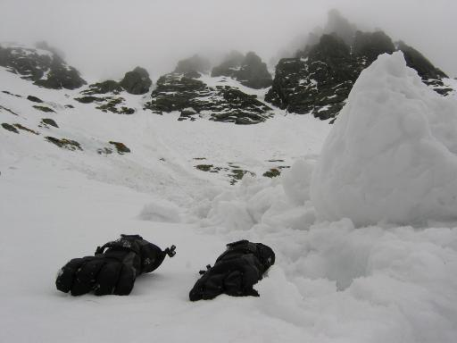
Konečně čtvrtek přinesl opravdové lezení. Honza, Pavel a Tomáš vylezli na Velickou vežu přes jeskyni. Franta, Karel, Petr šli Martinkou do Tetmajerova sedla. Děvčata do Batizovské a já s Milanem na SV žebro Kvetnicové věže. Nádherné počasí, konečně žádné laviny a skála na lezečky, to vše zaručovalo skvělou lezbu. Vydařilo se. Večer se zapíjely naše úspěchy. Na pátek se měli opět stahovat mračna. Já, Milan, Karel, Franta, Tomáš a Pavel, jsme chtěli jet domů o den dřív ( je hrozné jak se nám po těch děvčatech stýská). Já s Milanem jsme chtěli ještě zkusit přelézt jeskyni, a tak jsme šli brzo spát. Druhý den ráno byly mraky, s Milanem jsme se svorně rozhodli, že si opět odpočineme, a šli jsme opět spát. Ve spacím duchu se odehrál i celý zbytek dne. Tedy, abych nezapomněl. Robert, Petr a Anička, posléze i Šamšula, Jana a Honza, vylezli na ten kulatý kopec ve středu doliny nad Dlhým plesom. Nakonec bylo opět krásně, ale s naší lezeckou výkonností jsme se rozhodli jet domů.
V Tatrách bylo nakonec velmi pěkné počasí, co se týče lezeckých úspěchů byly i lepší roky, nu což není každý den svátek, ale v našem podání vlastně byl. A pohoda…
Hore zdar Adam
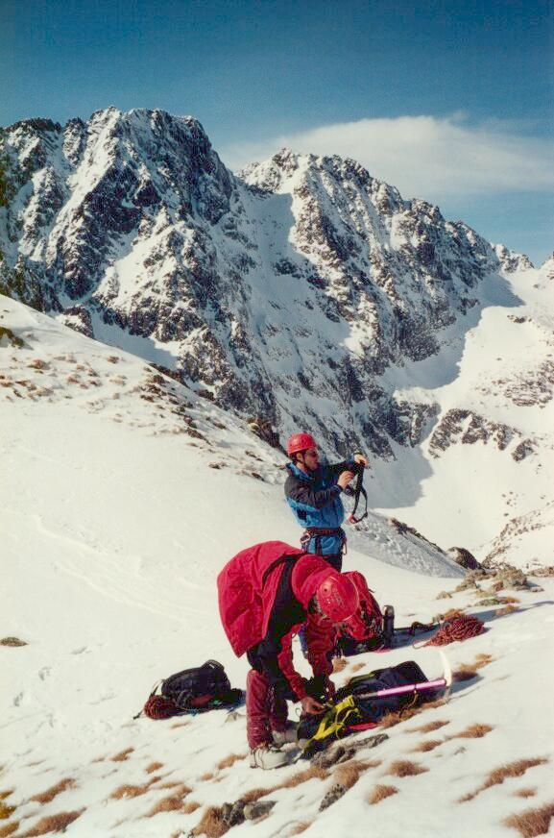

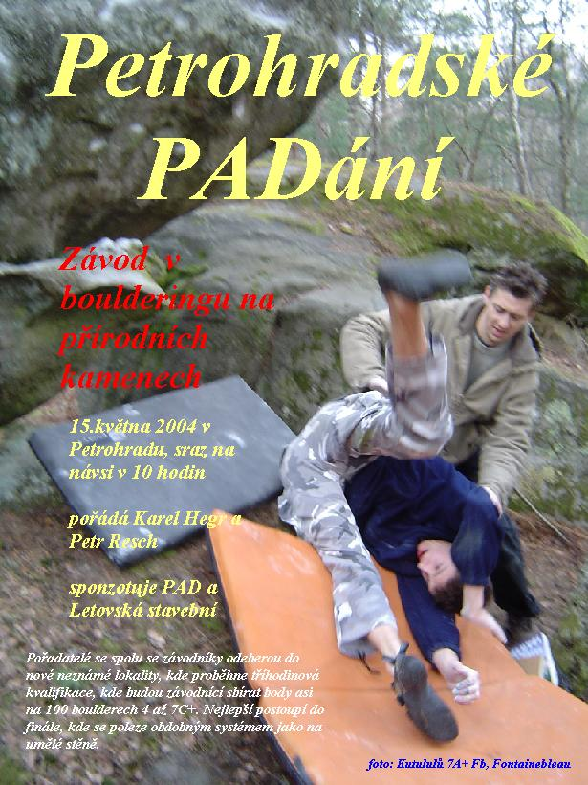

Úvodní strana
Oddílový sklad vybavení
Do oddílového skladu byly pořízeny dva kusy turistických cepínů a dva páry maček. Zatím jsou u nás, ale budou umístěny u Adama Voldána, který byl jmenován správcem skladu.
- pr -
Oddílová nástěnka
Připomínám, že na vlakovém nádraží v Berouně máme oddílovou nástěnku. Tak Vás prosím, abyste Roberta zásobovali fotkami a materiály z vašich nejen skalních toulek.
Robert Frdlík: r.frdlik@centrum.cz , 603 468 465
- ar –

březen 2004 - Fontainebleau
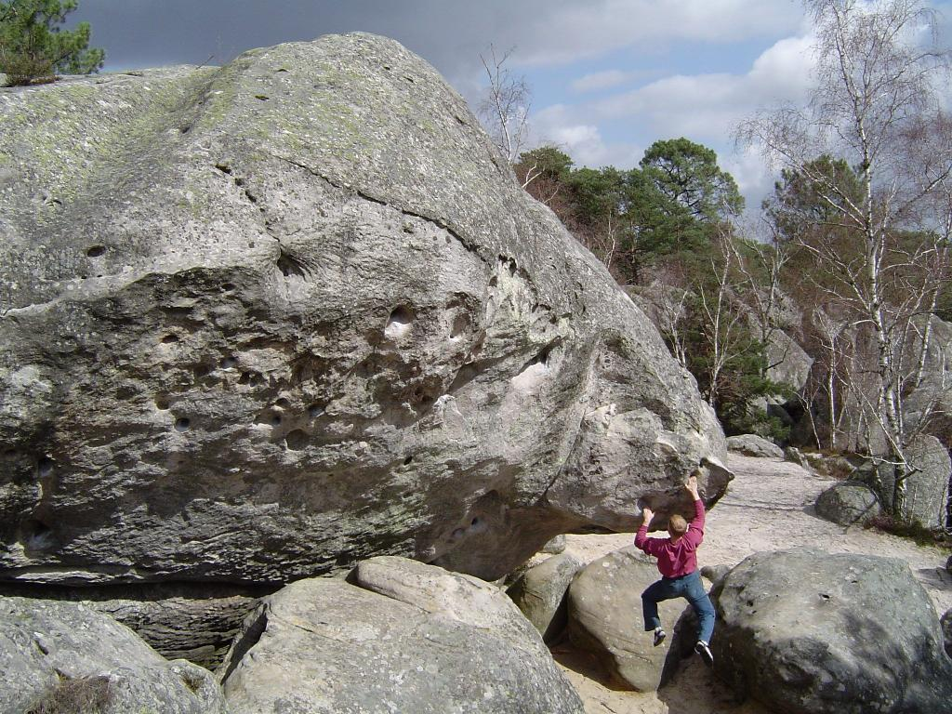
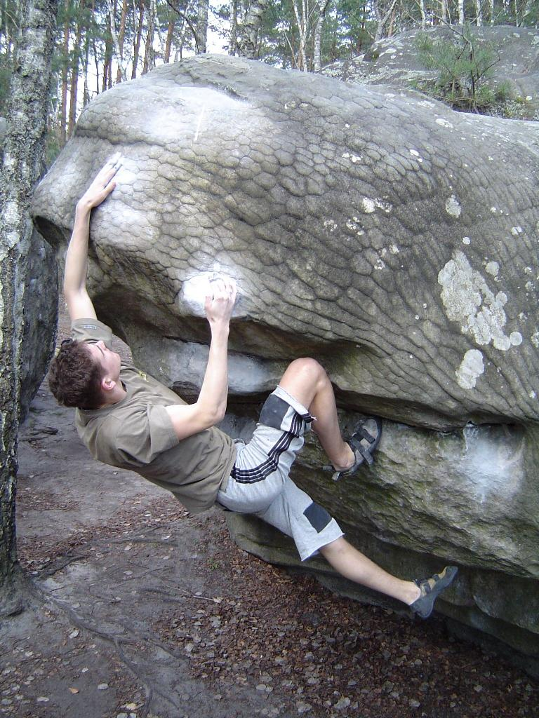
Tak jsme opět vyrazili do Fontainebleau bouldrovat, tedy Petr Resch, Karel Hegr, a já Michal Mestek z řad oddílu HO Beroun. Dále se přidali i: Andrej Chrastina, osazenstvo firmy PAD a jejich kamarádi, Rosťa Štefánek s přítelkyní, Štepán Neustupný a v neposlední řadě také Martin Spilka. Jelo se Karlovým autíčkem které bylo plně obsazeno mnou, Petrem, Karlem a Andrejem. Po dlouhé cestě jsme dorazili v noci do Couviers a tam zabivakovali, a druhý den se přesunuli do příjemné ubytovny, kde jsme se ubytovali. Počasí nám z počátku moc nepřálo, přesto však padly jisté výkony. Největším lezeckým výkonem byl boulder asi za 8a, který přelezli Andrej s Petrem, když nepočítám traverzové výkony Štěpána s Rosťou, kteří nelezli nic jiného. Lezlo se prakticky pořád, i o „rest day“ někteří neodolali, a tak se muselo odpočívat průběžně, aby to člověk vydržel. Hodnotné výkony také podával Karel Hegr, kterému sice mnoho boulderů těžších 7a nesedlo, tedy respektive skoro žádný. Musel si tedy vyrobit vlastní, a výsledkem byl mimo jiné i silový boulder (asi 7b+) s nástupem za prstovou dírku, pro Karla typickou, který bude jistě zaregistrován do Fontainebleau info. Pro mě zatím nejhodnotnějším výkonem se během zájezdu stal, pro Fontainebleau typický, boulder po plackách za 7a. Lezení bylo hodně, prsty byly brzo prolezeny do krve a energie ubývalo, přesto byli všichni spokojeni. Po kulturní stránce náš zájezd lehce upadal a omezil se většinou na výlet do Carefouru pro jídlo a procházky oblastmi. Po večerech jsme se ale rozhodně nenudili, parta se sešla výborná. Zájezd se nám tedy vydařil a doufejme, že se příští rok pojede opět a padnou ještě lepší výkony. S Danem Landou na věčné časy!
- mm -

Novinky a zprávičky z Berounska
bez příspěvku
Úvodní strana

Novinky a zprávičky z Čech a ”okolí” (Morava, Slovensko, Zakarpatská Rus)

Pokusím se ve zkratce letem světem zmapovat aktuální dění na české lezecké scéně. Jasným fenoménem zůstává nadále Mráza, který dal vloni své druhé 9a a to ještě poměrně pohodovým stylem, řka, že je to takový boulder. Krom toho přidává jeden OS přelez 8b za druhým. Pak je propast a následuje boulderový král Rosťa Štefánek, který, pokud se na lano vůbec naváže, je schopen přelézat cesty 8c, což se mu vloni též podařilo. Kdo následuje je otázka, 8b+ leze kdekdo, ale to už má od světa řádně daleko. Nadějně letos vypadá sezóna pro Jirku Oliváče Olivu, který má dle slov Andreje Chrastiny famózní formu a momentálně se vydal na měsíc do Španělska. Uvidíme, zda si převeze nějaké 8c. Moraváci dost silně stagnují, takže bych to tímto uzavřel.
O boulderistovi Štefánkovi už byla řeč. Vloni dal maximálně 8B/B+ Fb a letos se rozlézá. Z výletu do Fontainebleau si převezl pár osmičkových traverzů, maximálně tuším 8A+. Ve Fontáči mu skvěle sekundoval Štěpán Neustupný, který dal hned první den pobytu 8A+ tr a v duchu traverzů se nesl i zbytek zájezdu. Tuším, že 8A boulder v téhle dvojce nepadl. První 8A ala bleau si však přivezl Andrey Chrastina a po boji nakonec i já. Jinak jsme lezli mraky sedmiček, Andrey řadu 7C a já dokonce ještě jedno 7C+. Z boulderingové špičky byl s námi v bleau ještě Martin Spilka, který si připsal jedno 7C a řadu dalších sedmiček. V podstatě takové rozkoukávání. Příště to bude určitě ještě výš, ale o to v boulderingu a tím spíš ve Fontainebleau nejde. Ono zapytlit tam lecjakou šestku není vůbec problém. A ostatní boulderisté? V řadě případů ještě neopustili vypocené tělocvičny a nebo se venku teprve rozlézají. Ve Fontáči jsme ještě potkali Věrku Kotasovou, ale těžko říct, co vylezla. Sedmičky bezpochyby. Spolu s ní tam byl nestárnoucí Tomáš Pilka a po letech stále ještě umí. Síla malinko chybí (asi tak o dva snědený knedlíky oproti mně), ale techniku je radost sledovat.
- pr -
ČP v boulderingu 2004

Letos proběhly celkem tři závody. Třinec byl klasicky shybovací a tak jsem tam ani nejel. Vyhrál Karel Černý před Kubou Hlaváčkem a Štěpánem Neustupným. Šumperk byl trasama výrazně pestřejší, skoro bych řekl, že pořadatelé vymáčkli ze stěny všechno a ještě kousek víc. Nejvíc síly a techniky měl tentokrát Kuba Hlaváček před Karlem Černým, třetí byl Slovák Stejskal. Petr Resch celkově pátý, v ČP třetí místo.
Nejvíc se letos na boulderech vyřádil stavitel Tomáš Pilka v Břeclavi. Finálových šest boulderů bylo maratónem techniky. Skvěle zabojoval maličký Slovák Martin Eckert, který vyhrál. Druhý byl Kuba Hlaváček a třetí Andrey Chrastina. Mně se nedařilo, únava z životního maratónu byla příliš viditelná. Z kvalifikace do finále to ještě byla pohoda (5.místo), ale ve finále síly došly a bylo z toho desáté místo (v ČP 6.).
Českému ženskému boulderingu jasně vévodí Věrka Kotasová, vyhraje všude, kde se objeví.
- pr -
Úvodní strana

Novinky ze světa

FOR THE GLORY OR THE DEATH
AORAKI 2004

Tak mě vítr zavál na dlouhou dobu na Nový Zéland. Ve škole jsem dostal prázdniny na dva týdny a protože jsem byl na Jižním ostrově v Queenstownu, co jiného mi zbývalo než se vydat na Mount Cook, znamý mezi Maory jako Aoraki, “Propichovač Mraků”.
Tak jsem tam vyrazil 20.prosince pěkně zvesela. První den mě to přešlo, protože celý den pršelo a to pěkně hustě, tak jsem radši seděl pod přístřeškem. Zato druhý den už bylo pěkně, sice větrno,ale jasno. Tak jsem pohodovým tempem vyrazil z Mount Cook Village
s metalovou písní na rtech. Trochu jsem bloudil, ale k večeru jsem zabivakoval na moréně. Další den jsem se doplazil na ledovec a byla to docela zábava hledat cestu mezi trhlinama, bylo to poprvé co jsem se pohyboval v takovým terénu. Některé trhliny byly jako ty co jsem znal z knih, pan Hillary je popsal “že jsou tak velký že by se do nich vešly celý domy”. Ty místní určitě a některý naše paneláky taky. Ale večer jsem už kvasil na Gardiner Hut, naivně se připravujíc na další den. Další den mi sice budík zazvonil ve tři ráno, ale tím to skončilo. Podíval jsem se na oblohu, zkontroloval vítr a odebral se do vaty. V pět ráno to začlo. První den se mi to líbilo, druhý den už to tak zábavný nebylo a třetí den už to lezlo na palici. Moc se tam toho dělat nedalo, kombinoval jsem vyšívání ! se čtením Love story z USA, což byla blbina první kategorie.
Čtvrtý den bylo na chvíli hezky, tak jsem se vydal na průzkum pod Západní hřeben, kterým jsem se chtěl vydrápat na vrchol. Další den-prokousal jsem se na stranu 130.
Pak přisel pátek a já byl vzbuzen sluncem!-neuvěřitelný. Tak jsem vzal matroš a šel na věc. Docela bloudění, ale pak jsem se dostal na skálu a už jsem byl doma. Ale co se to zase děje s počasím? Černý mraky, začlo sněžit, tak jsem to radši otočil. Ve čtyři jsem na chatě, v 6 mi přišla společnost po týdnu samoty. Snad to bude zejtra dobrý, ale předpověd tak nevypadá. V noci jsem měl zvláštní sen: chtělo se mi na záchod, tak jsem na něj šel, ale chtělo se mi pořád. Tak jsem musel doopravdy vstát a jít na ten opravdovej. A co jsem to neviděl-azuro, bezvětří. Tak jsem nelenil a vyrazil. Tentokrát jsem byl chytřejší a rychlejší. Ale počasí mi nepřálo a vesele se zkazilo. Já jsem však pokračoval, nedbajíc shora se sypoucí krupice. Pak jsem se ocitl ve fakt těžkým místě, 70 stupňů firn, jen s jednim turisťákem, okolo vichřice a pod sebou půlkilometrový hlubiny. Vzpomněl jsem si na Margenu jak mi psal: “Nezapomeň myslet než do něčeho vlítneš.” Tak jsem to otočil a došel na chatu, silně znechucen. Představa dalšího čekání v tom hrozným sudu mě děsila, tak jsem se vydal na cestu dolů. Spal jsem v přístřešku u WC, celou noc jsem bojoval s possum, která byla velmi familiární k mým zásobám. Další den jsem prozkoumal počasí na netu a protože to nemělo být lepší, radši jsem se vydal na rande do Wellingtonu…

O 17 dni později…( jako v americkejch filmech)

Ve čtvrtek 15. jsem po dopolední škole shlédl internet-počasí a co jsem neviděl.Krásný víkend, v neděli se to má zkazit. Tak jsem běžel domu zabalil se a ve 4.30 už jsem stál na výpadovce směr MCV. A v půl desátý jsem tam byl. Spal jsem opět ve stejným přístřešku, “ kámoška” na mě nezapomněla.
Další den jsem po šestý vyrazil ve směru nahoru. Ve 12 jsem byl ve známým sudu, po restu jsem se vydal dál na Empres hut.
V pohodě jsem tam dorazil okolo pátý. Klasika, uvařil jsem, zabalil se a napsal báseň pro svou novou lásku. Pak jsem šel spát. 17.1 Budík mě vzbudil v 1. Bohužel byl daleko, tak jsem musel vstát. Ve dvě jsem vyrazil. Nejdřív krátký traverz, pak klasická dupačka do kopce. Pak to začlo. Do cesty se mi postavily seráky, trhliny a tak podobně. Bylo to docela zajímavý občas používat skalní techniku na lezení v ledu. Ještě že byla tma a já neviděl hlubiny pod sebou. Ale nakonec jsem se z toho vymotal a natraverzoval do kuloáru, který vedl na hřeben. Konec byl hodně těžkej, pěkně do kopce a navíc v skle.
Jediná chybička a prolítl bych se tak kilák, pak by mě našli za dalších 500 let ,až by to vše roztálo, jako ledovýho muže 2. No v pohodě jsem se dostal na hřeben. Bylo sedm a větrno. Říkal jsem si: “ V pohodě, tam už je to jen hřeben”. Jenže to byl známý Grand Travers, tak to bylo docela maso. Běžel jsem to na sokola a nohama se opíral o sklo.
Co by se stalo kdyby… Nic se nestalo a v devět jsem byl nahoře. Paráda, další sen splněný. Dávám si oraz a podařilo se mi usnout. Pak za hodinu začínám sestupovat.
Po hřebeni se mi nechce, tak jsem si vymyslel jinou trasu přes sedlo Green Saddle.
Cestou jsem potkal horský vůdce s klienty, jeden vůdce byl můj známej Woody z Queenstownu. Vypadal jsem vedle nich směšně, oni hromadu matroše, já kdybych neměl mačky a návleky ,tak by si o mně mysleli že mě tu vysadil vrtulník. Hodil jsem krátkou řeč a šel dál dolů. Pak zpět nahoru do sedla, to už bylo horší. Ale nic proti sestupu žlabem. Mělo to daleko od Tatranských žlabů, tak 50 stupňový led a rozmlácená skála.
A dole jsem to vyřešil seskokem, pak mě málem zabila lavina kameni. Asi v pět jsem na ledovci, říkám si pohoda, ale to nebyla až tak pravda. Cestu mi komplikovaly trhliny, opět jsem to řešil skákáním. A v 6.30 jsem byl na chatě. Za hodinku jsem ji opustil a vydal se dolů. V 9.15 jsem na Gardiner hut, po 11 mám za sebou ledovec a před sebou morénu. Za chvíli mě to přestalo bavit, tak jsem to rozbalil a šel spát…Ve 4.30 jsem byl vzbuzen deštěm. Tak jsem to zabalil a vydal se na cestu. Teda Aoraki byla proti tomu sranda…
Silnej vítr, který téměř srážel, doprovázený silným lijákem. Byl jsem jak houba, jen se vyždímat. A travers po břehu jezera stál za to,vypadalo to jako malý moře.
Ve stavu poloutopený jsem dosáhl Mount Cook Village, našel si místo u krbu a ve dvě se rozhodl koupit si lístek na bus, protože na stop jsem fakt neměl sílu…

Regards FELIPE DEL SUR
Queenstovn, 19.1 2004

Úvodní strana

Lezecké oblasti
- bez příspěvku
Úvodní strana

Řečičky (diskusní fórum čtenářů)

Úvodní strana

Portrét
- bez příspěvku
Úvodní strana

Webovské stránky

http://www.mount.cz/ | HO LOKO Beroun (zde naleznete i starší čísla FunLoku)
http://www.lezec.cz/ | nejčtenější lezecké stránky se spoustou zajímavostí
http://www.horosvaz.cz/ | Český horolezecký svaz
http://www.horokupectví | průvodce a horolezecká literatura
http://www.montana.cz/ | časopis Montana
http://shop.mount.cz | internetový obchod Petra Vaňka. Dárky a umělecké předměty vyřezávané, dovážené z exotických zemí Asie a Afriky.
http://www.volny.cz/arbo | - HO Bořeň (včetně průvodce po Bořni)
http://www.sportovninoviny.cz/horolezectvi/ |  | horolezecké noviny
http://www.geocities.com/Yosemite/Gorge/1653/alpinIV.html |  | HO Alpin IV.
http://homalpin4.wz.cz/  http://www.sweb.cz/hkrakovnik/index.html |  | HOM Alpin IV.  HO Rakovník
Úvodní strana

Inzerce
- Prodat, koupit, darovat, prostě se toho zbavit (popřípadě se seznámit)

Úvodní strana;

